# Introduzione

Descrizione del progetto

Progetto individuale volto alla creazione di un’applicazione web con database relazionale alla base. Per la progettazione si useranno i seguenti linguaggi di programmazione:

* SQL, per implementare il database su Oracle SQL Developer;
* Java, per la costruzione del backEnd su Eclipse IDE;
* HTML, per la costruzione del frontEnd nel framework Angular

Obiettivo

Lo scopo del progetto è creare un'applicazione web con la quale gli utenti potranno acquistare biglietti aerei. Il sistema si basa su un database relazionale con le sue funzioni di gestione voli e prenotazione. Avremo un database che supporterà la prenotazione su molteplici tratte in tutto il mondo, centinaia di voli per varie compagnie aeree.

# Fase 1 - Database

Diagramma Entità-Relazione

Ho utilizzato il software di disegno grafico diagrams.net per la rappresentazione dell’architettura del Diagramma Entità-Relazione.

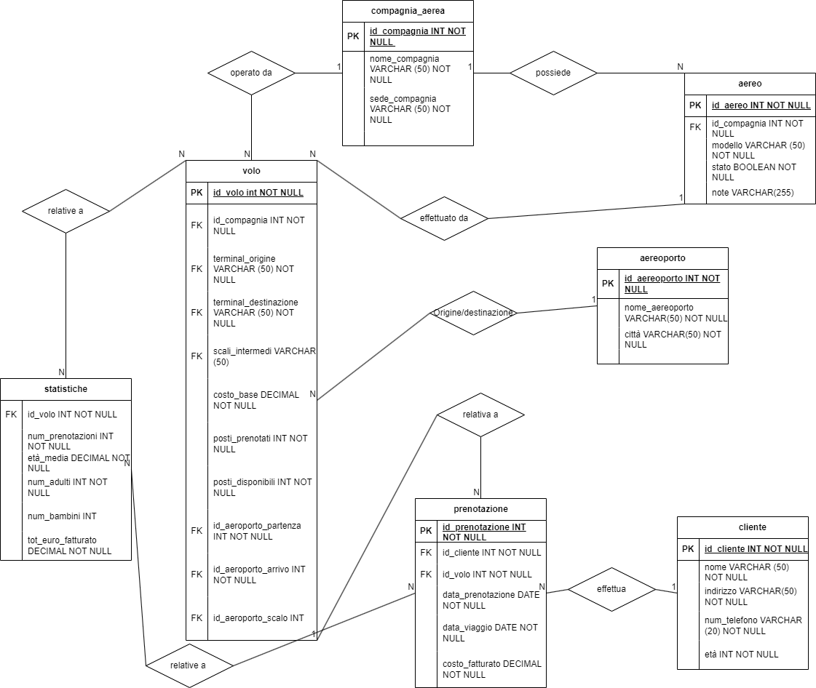

Modello relazionale

Ho costruito le tabelle normalizzate derivanti dal diagramma E/R su Microsoft Excel.



Implementazione del DB su Oracle SQL Developer

